Московский государственный технический университет им. Н.Э. Баумана

Факультет «Радиоэлектроника и лазерная техника»

Кафедра «Радиоэлектронные системы и устройства»

Семинар №3

«Определение параметров модели диода по данным эксперимента»

по дисциплине

«Электроника»

Вариант № 12

Выполнил ст. группы РЛ6-41

Мухин Г.А.

Филимонов С.В.

Сиятелев A.Ю.

Фамилия И.О.

Проверил доцент

Крайний В.И.

Оценка в баллах_________

Москва, 2022

**Цель работы**

используя полученные экспериментальные данные для диодов в лабораторной №1 с помощью программы MODEL получить параметры для диода (моделируя диод с использованием ВАХ из лабораторной работы), затем внести данные параметры в программу MICROCAP и сопоставить ВАХ – моделируемого диода с экспериментальными данными, полученными в ходе проведения лабораторной работы.

**Ход работы**

|  |  |
| --- | --- |
| I, mA | U, B |
| 0,05 | 0,05 |
| 0,1 | 0,10 |
| 0,5 | 0,16 |
| 1 | 0,19 |
| 2 | 0,22 |
| 5 | 0,27 |
| 7 | 0,29 |
| 10 | 0,32 |

Таблица 1 – Результаты снятия ВАХ для прямой ветви Д311А.

Используя экспериментальные данные из табл. 1 получим характеристики диода Д311А в программе MODEL.

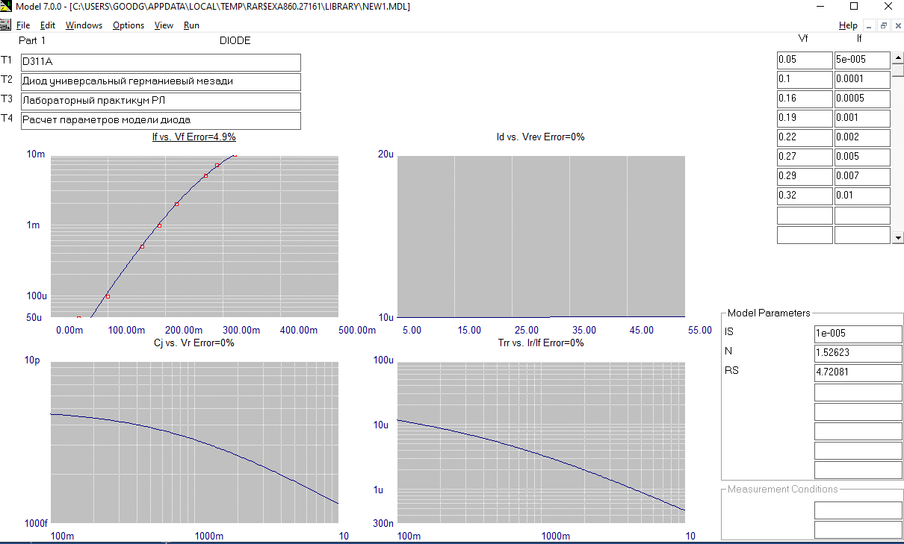

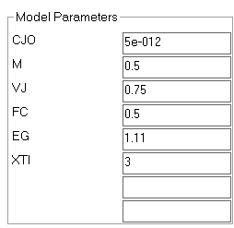 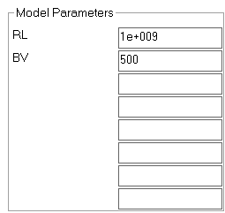

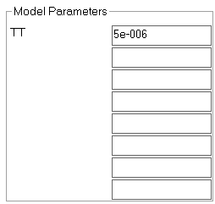 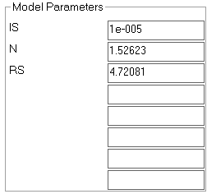

Теперь соберем схему в программе Microcap и в используемом диоде используем параметры, полученные в программе MODEL.

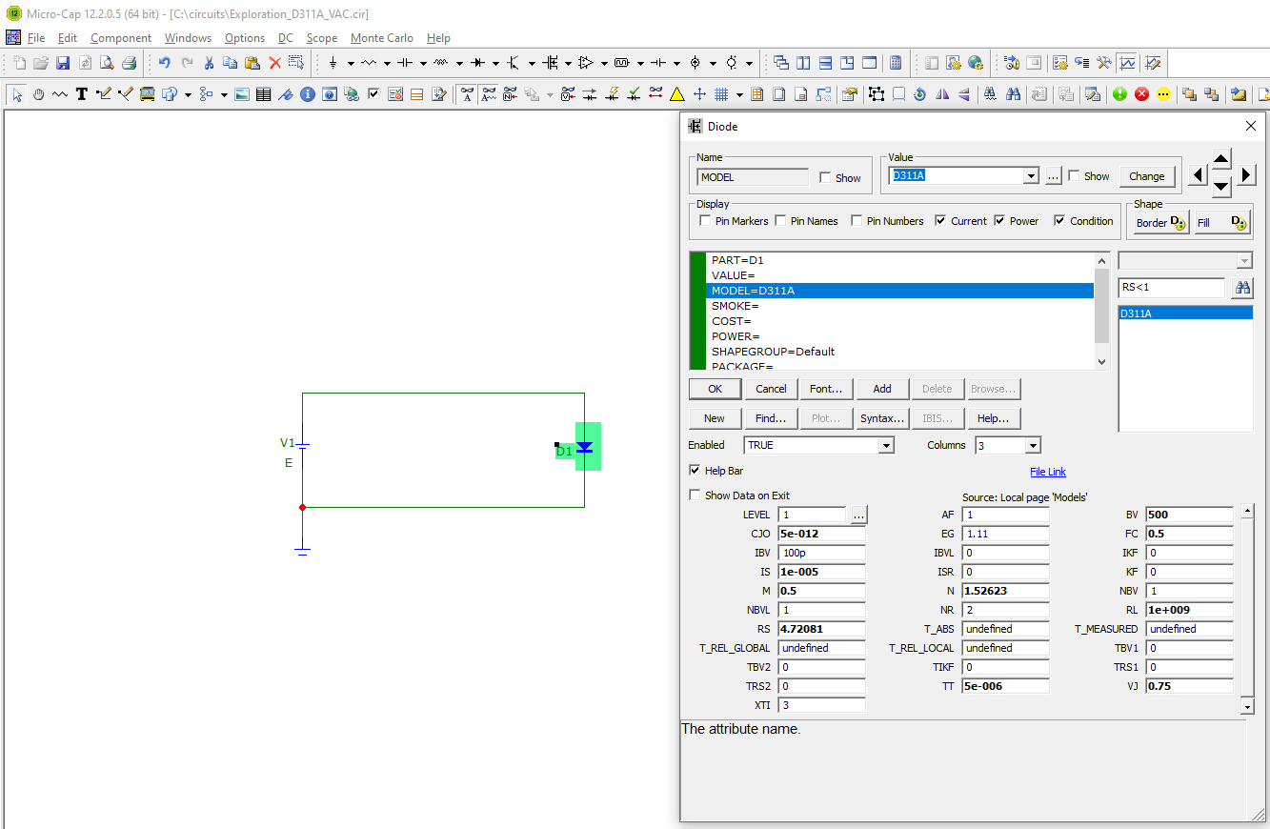

Жирным шрифтом в параметрах диода обозначены те значения, которые были посчитаны в программе MODEL.

Получим график DC Analysis:

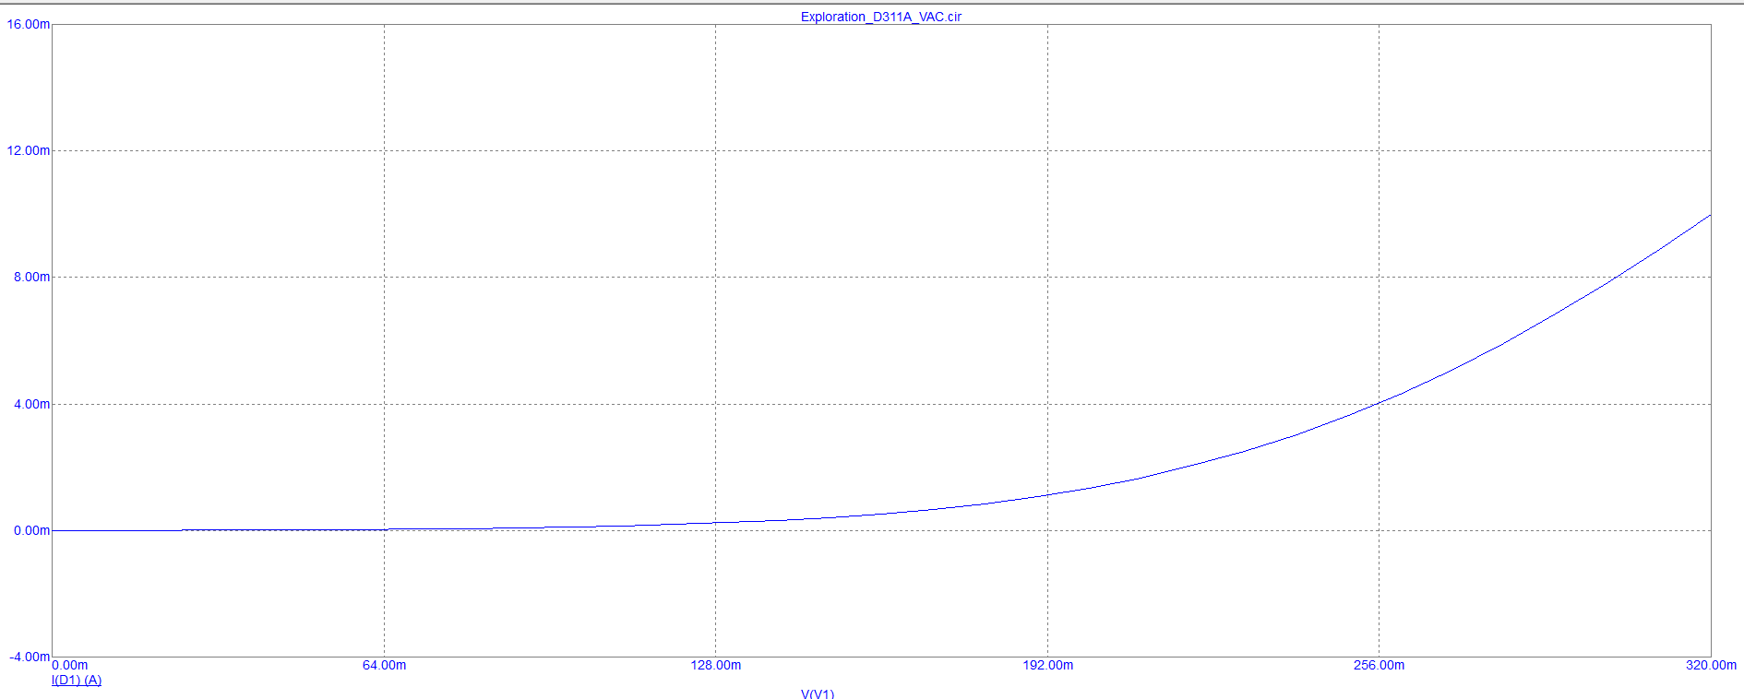

Из этого графика с помощью Numeric Output получим конкретные значения для силы тока и напряжения:

После чего данные из полученного файла табличных значений занесем в MATLAB для построения графика ВАХ и сравнения экспериментального ВАХ, полученного на лабораторной работе с ВАХ, который был построен программой Microcap с параметрами диода из программы MODEL.

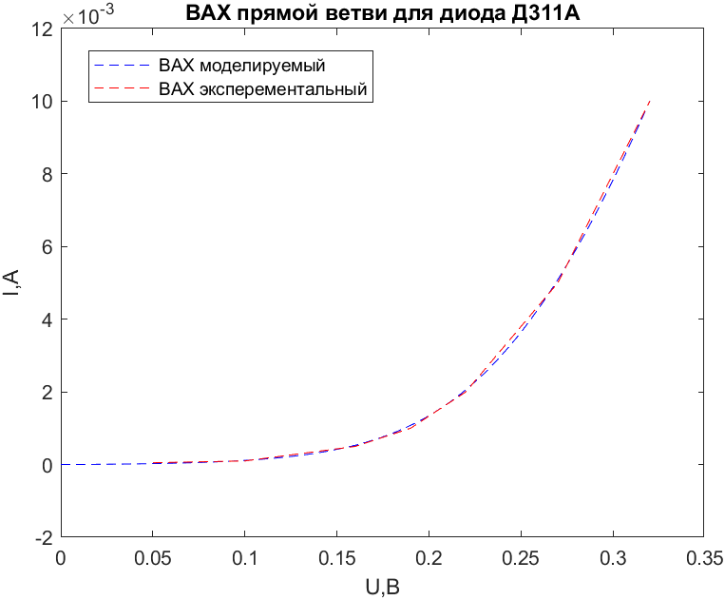

ВАХ, полученный эксперементально почти не отличается от моделируемого, это может говорить только о высокой точности моделирования программы MODEL.

Теперь аналогично первому исследуем второй диод КД105В:

|  |  |
| --- | --- |
| I, mA | U, B |
| 0,05 | 0,4 |
| 0,1 | 0,43 |
| 0,5 | 0,49 |
| 1 | 0,52 |
| 2 | 0,56 |
| 5 | 0,6 |
| 7 | 0,62 |
| 10 | 0,64 |

Таблица 2 - Результаты снятия ВАХ для прямой ветви КД105В.

Используя экспериментальные данные из табл. 2 получим характеристики диода КД105В в программе MODEL.

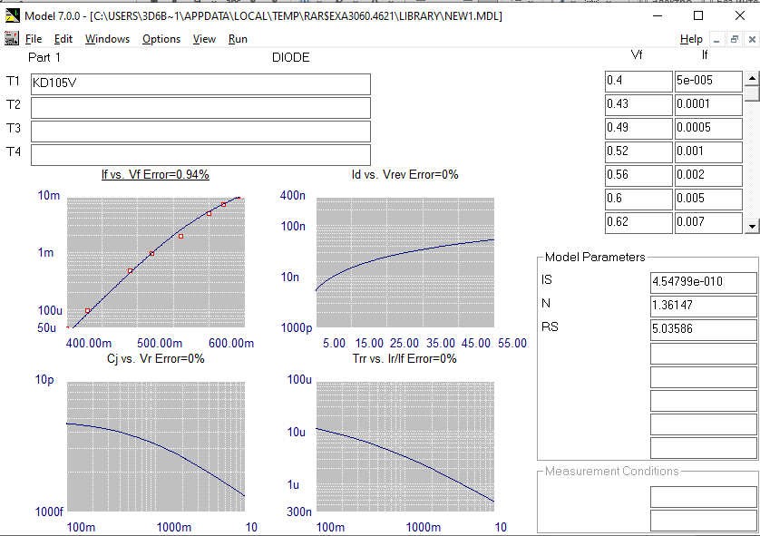

Теперь соберем схему в программе Microcap и в используемом диоде используем параметры, полученные в программе MODEL.

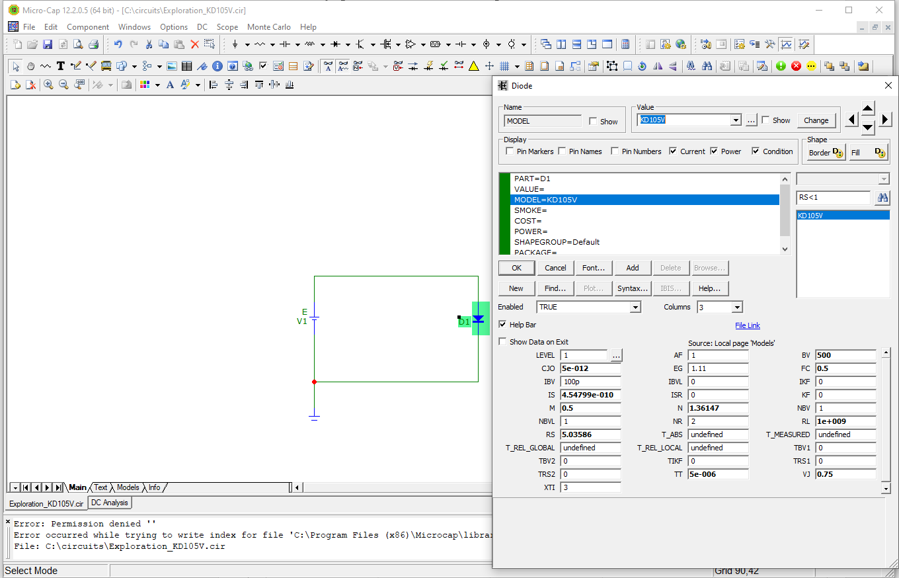

Жирным шрифтом в параметрах диода обозначены те значения, которые были посчитаны в программе MODEL.

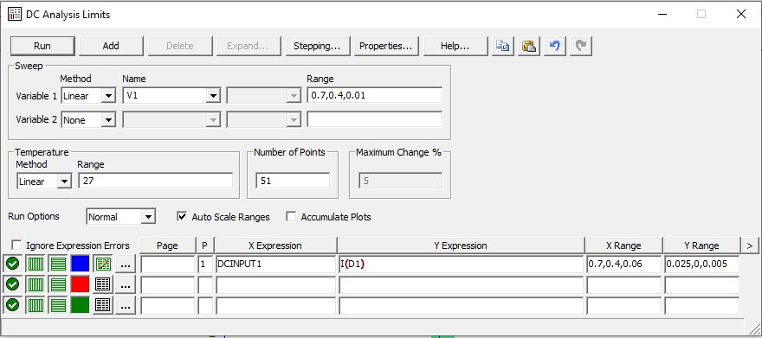

Получим график DC Analysis:

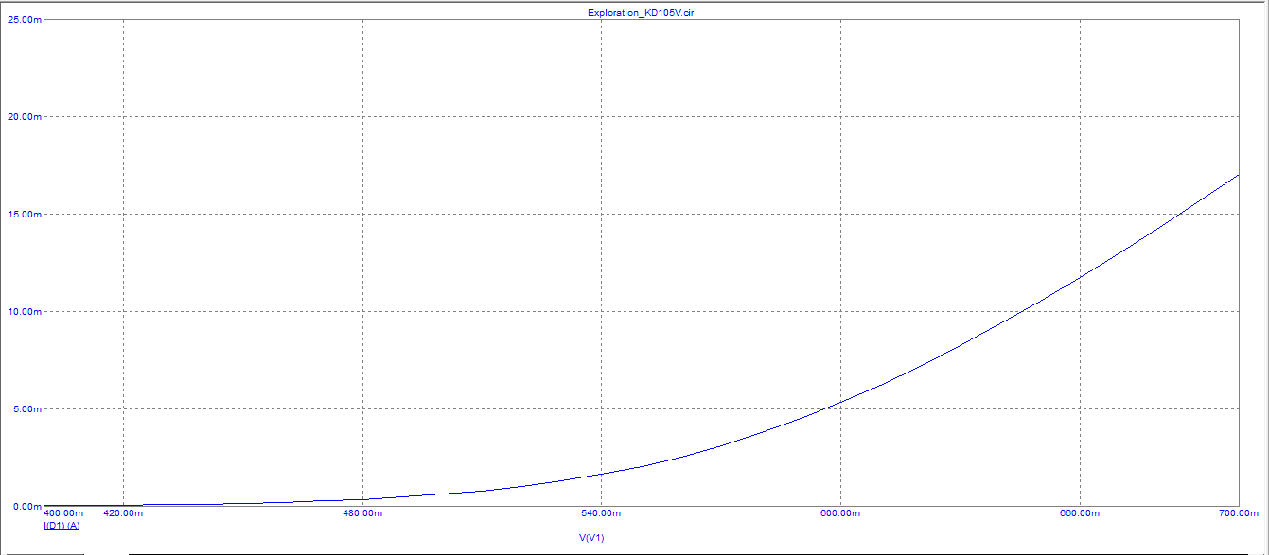

Из этого графика с помощью Numeric Output получим конкретные значения для силы тока и напряжения:

После чего данные из полученного файла табличных значений занесем в MATLAB для построения графика ВАХ и сравнения экспериментального ВАХ, полученного на лабораторной работе с ВАХ, который был построен программой Microcap с параметрами диода из программы MODEL.

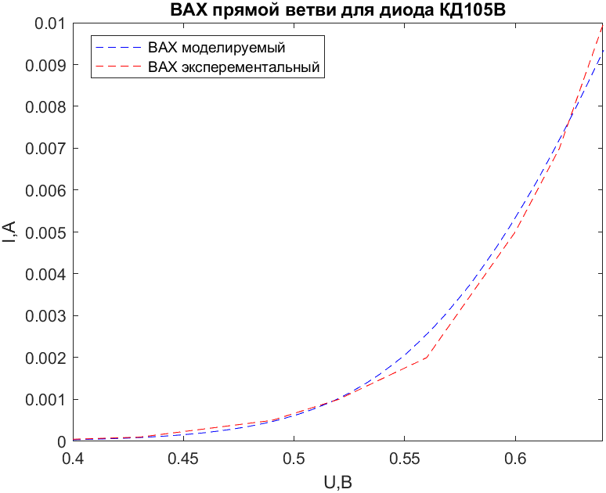

**Вывод**

как мы можем наблюдать из двух моделируемых диодов, оба достаточно близки по ВАХ к экспериментальным ВАХ, полученных в лабораторной работе, что свидетельствует о высокой точности модели эквивалентной схемы диода в программе MODEL + Microcap с параметрами нреальных диодов.